Java基础练习3

1. 建立一个实体类Student类，属性：姓名，年龄，成绩，班级

实体类：

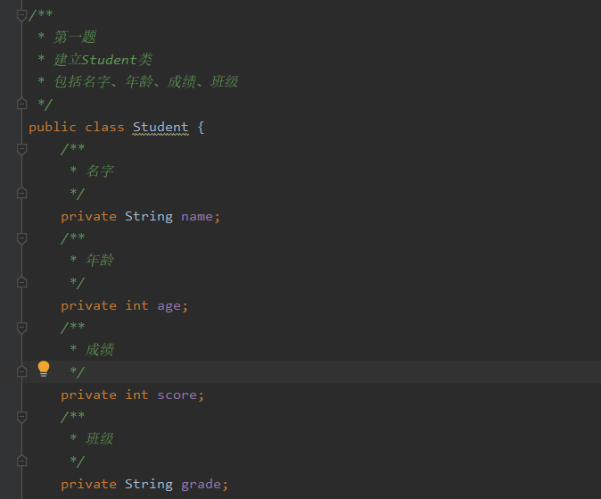

建立一个list1，包含 “张三，18岁，80分，1班”，“李四，19岁，100分，1班”，“王五，17岁，59分，1班”。

代码：

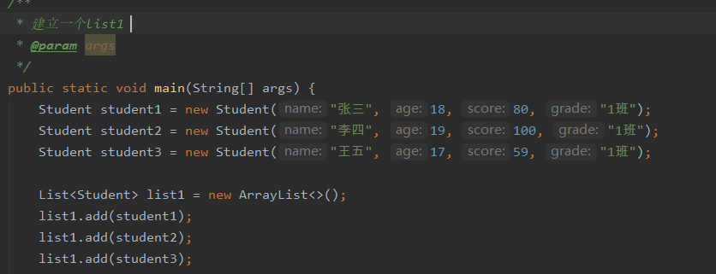

运行结果：

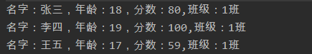

建立一个list2，包含 “赵六，18岁，85分，2班”，“刘七，19岁，93分，2班”，“孙八，17岁，55分，2班”。

代码：

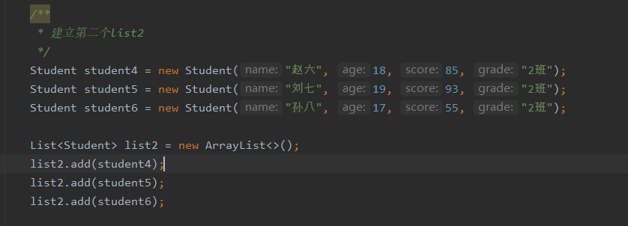

运行结果：

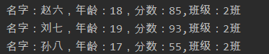

1. 整合两个list学生信息成一个新的list

代码：

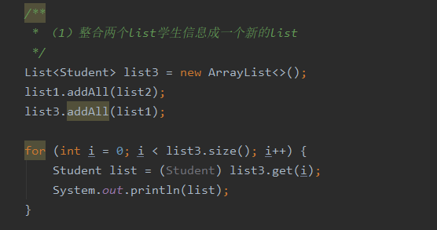

运行结果：

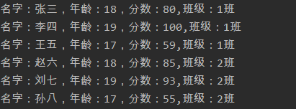

1. 按照分数给出学生信息排名

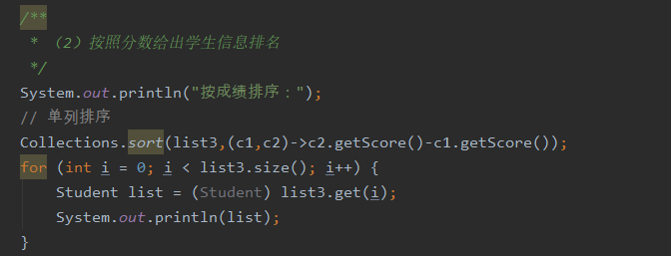

运行效果：

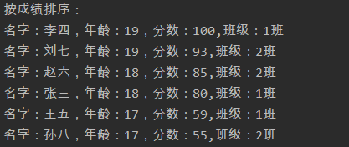

1. 输出不及格的学生信息

代码：

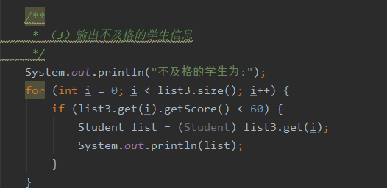

运行结果：

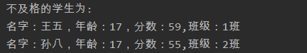

1. 查找张三的信息

代码：

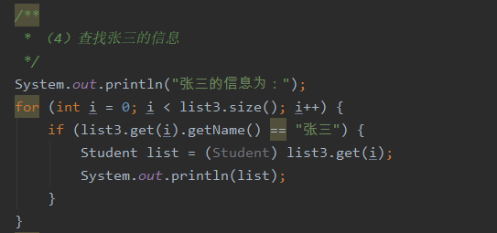

运行结果：



1. 从list剔除年龄大于18岁的学生信息

代码：

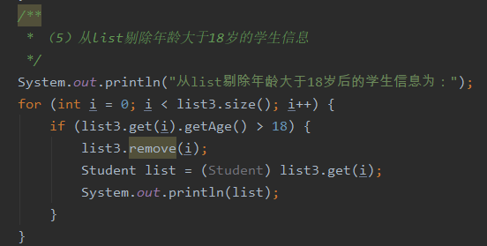

运行结果：

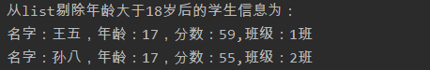

1. **使用Map 完成练习1的习题。**

1建立一个map1，包含 “张三，18岁，80分，1班”，“李四，19岁，100分，1班”，“王五，17岁，59分，1班”。

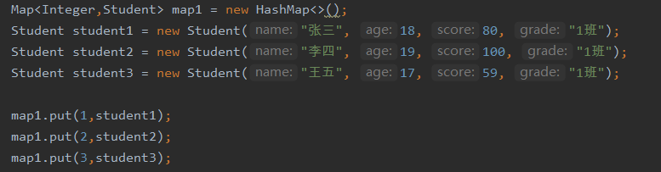

结果：

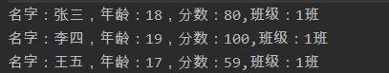

2建立一个map2，包含 “赵六，18岁，85分，2班”，“刘七，19岁，93分，2班”，“孙八，17岁，55分，2班”。

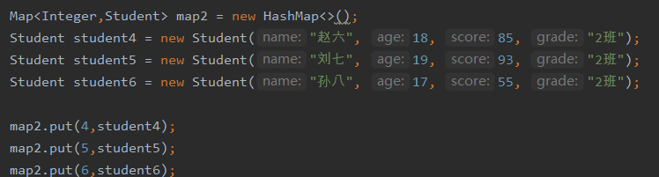

结果：

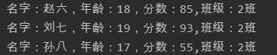

1. 整合两个map学生信息成一个新的map

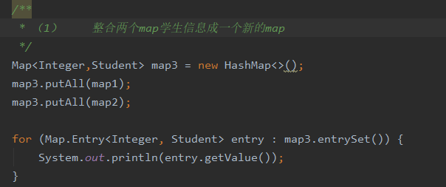

结果：

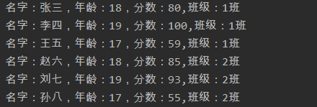

1. 按照分数给出学生信息排名
2. 输出不及格的学生信息

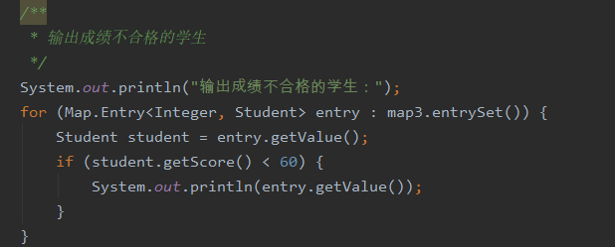

结果：

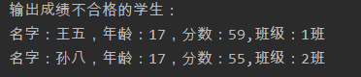

1. 查找张三的信息

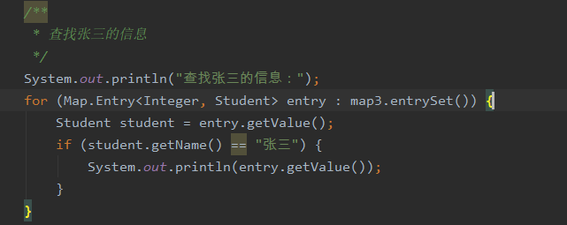

结果：



1. 从list剔除年龄大于18岁的学生信息

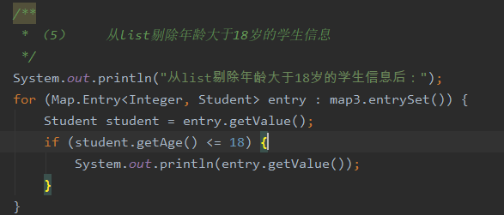

结果：

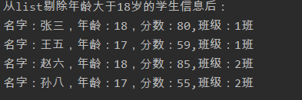

3.仿照手机淘宝，设计订单和商品的实体类。

订单：

/**

* 订单的实体类

* zhonglipeng

* 2020-03-04 23:00

*/

public class Order {

/**

* 订单编号

*/

private String orderCode;

/**

* 商品id

*/

private String orderId;

/**

* 商品名称

*/

private String goodsName;

/**

*创建时间

*/

private String createTime;

/**

* 付款时间

*/

private String payTime;

/**

* 付款方式

*/

private String payStyle;

/**

* 发货时间

*/

private String deliveryTime;

/**

* 成交时间

*/

private String dealTime;

/**

* 发货地址

*/

private String deliveryAddress;

/**

* 收获地址

*/

private String getAddress;

/**

* 卖家

*/

private String seller;

/**

* 买家

*/

private String buyers;

/**

* 订单总价

*/

private String orderPrice;

/**

* 运险费

*/

private String transportInsurance;

/**

* 运费

*/

private String transportMoney;

/**

* 商品总价

*/

private String goodsPrice;

商品：

/**

* 商品的实体类

* zhonglipeng

* 2020-03-04 23:24

*/

public class Product {

/**

* 商品的实体类

*/

public class product {

/**

* 商品编号

*/

private int productId;

/**

* 商品名称

*/

private String productName;

/**

* 商品类型编号

*/

private int classifyId;

/**

* 商品品牌编号

*/

private int brandId;

/**

* 商品型号

*/

private String modelId;

/**

* 商品介绍

*/

private String introduce;

/**

* 商品描述

*/

private String describe;

/**

* 商品小图

*/

private String smallPicture;

/**

* 商品大图

*/

private String bigPicture;

/**

* 商品价格

*/

private double productPrice;

/**

* 商品库存

*/

private int inventoryNumber;

/**

* 商品上传时间

*/

private String uploadTime;

/**

* 商品上架与下架

*/

private String productCondition;

}